Niveau n°2 Exercice n°1
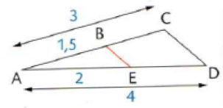
Est ce que les droites (BE) et (CD) sont parallèles ? (justifier en rédigeant votre raisonnement)
Niveau n°2 Exercice n°2

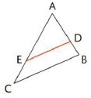
On donne AE = 3cm, AD = 0,5cm
AC = 12cm et AB = 2cm

Est ce que les droites (BC) et (DE) sont parallèles ?(justifier en rédigeant votre raisonnement)
Niveau n°2 Exercice n°3

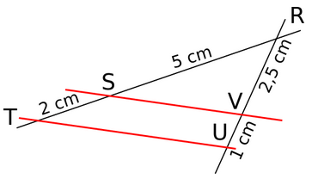Est ce que les droites (SV) et (TU) sont parallèles ? (justifier en rédigeant votre raisonnement)
Niveau n°2 Exercice n°4
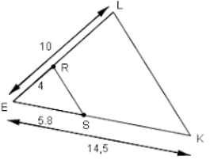

Est ce que les droites (SR) et (LK) sont parallèles ? (justifier en rédigeant votre raisonnement)

